Отчёт о проведении школьного этапа
Всероссийского конкурса юных чтецов "Живая классика" 2022
11.02.2022г.
11 февраля в Объединённой СОШ № 6 им. В.А. Сулева состоялся школьный этап Всероссийского конкурса юных чтецов «Живая классика». Целью этого конкурса является пропаганда чтения среди детей, расширение читательского кругозора, поиск и поддержка талантливых учеников.
Ученики 5-7 классов школы выразили желание участвовать в этом конкурсе. Для этого они зарегистрировались на официальном сайте Конкурса www.youngreaders.ru и подали на участие заявку.
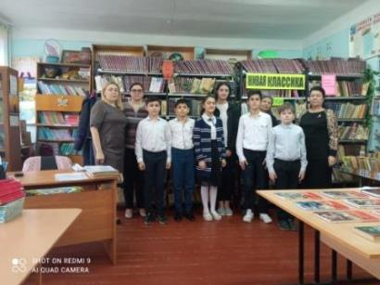
Обязательным условием конкурса являлось то, что выбранные учениками произведения должны быть вне школьной программы.
Выбор был широк: прозвучали произведения: Вольта Суслова «Подзатыльник»,
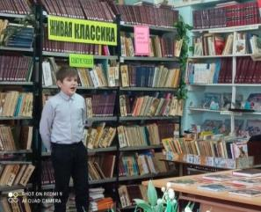
Ярослав Жуков
Константина Мелихана «Заслуженная оценка»,
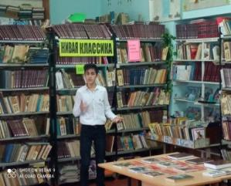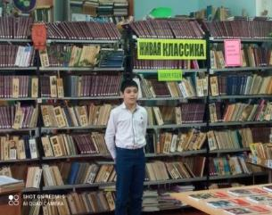
Халилов Сабиржан Абдуллаев Юсуф

Бориса Ганаго «Зеркало»,
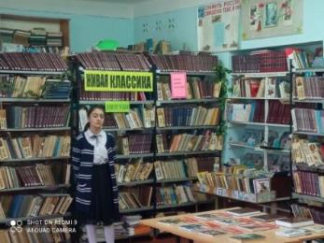
Хасанова Мариям
Виктора Розова «Дикая утка»,
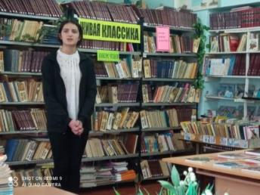
Мамедова Арзу

и Стивена Ликока «Месть фокусника»,
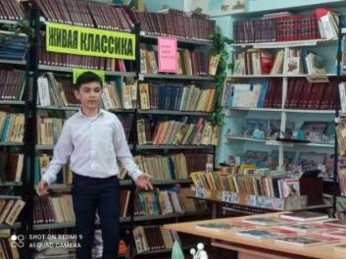
Дарбинян Виктор
Оценивание выступления каждого участника осуществлялось по 5-балльной шкале по следующим критериям:
-выбор текста произведения;
-знание текста;
-темп речи;
-интонация;
-артистизм исполнения;
-регламент;
-эмоциональное восприятие текста слушателями.

Победителями школьного этапа конкурса «Живая классика» стали:

1 место - Арзу Мамедова (6класс) Виктор Розов «Дикая утка», Ярослав Жуков (5 класс) Вольт Суслов «Подзатыльник».
2 место – Мариям Хасанова (6 класс) Борис Гонаго «Зеркало».
3 место – Юсуф Абдуллаев (5 класс) Константин Мелихан «Заслуженная оценка».
Им вручили Дипломы за победу на школьном этапе Всероссийского конкурса «Живая классика».
Остальные участники были отмечены Грамотами за участие в Конкурсе.
Организаторами школьного этапа Всероссийского конкурса юных чтецов «Живая классика» стали учителя русского языка и литературы.
Заместитель директора по ВР: Водяхина Н.Г.

